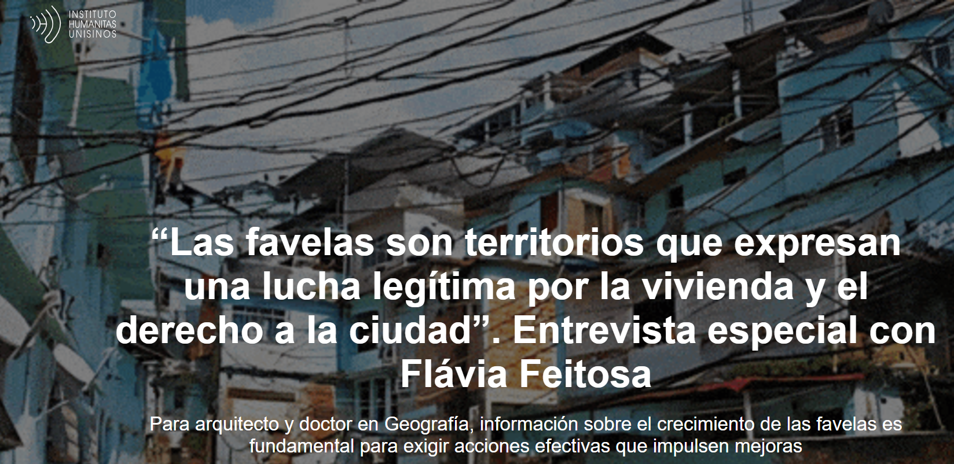
Por: André Cardoso y Patricia Fachin | 29 de noviembre de 2024
Los datos del Censo Demográfico de 2022 lo atestiguan: ha habido un aumento significativo en el número de residentes en favelas en los últimos 12 años. Más precisamente, el aumento fue del 40% respecto a los datos obtenidos en 2010. En una entrevista concedida vía WhatsApp al Instituto Humanitas Unisinos – IHU , Flávia Feitosa , arquitecta y doctora en geografía, interpreta este crecimiento como evidencia de un mercado inmobiliario formal inviable , que lleva “muchas personas a recurrir a alternativas informales para cubrir sus necesidades de vivienda”.

Esta información sobre las favelas , dice Flávia , es fundamental “para que Brasil conozca estos territorios, para que las poblaciones de las favelas puedan fundamentar sus demandas y para que los residentes y los residentes puedan pensar, planificar y mejorar las condiciones de vida de las personas. autoridades públicas ”.

Sin embargo, es necesario prestar atención y analizar cuidadosamente las cifras sobre el crecimiento de las favelas . Flávia advierte que el IBGE innovó y mejoró su metodología en el período comprendido entre 2010 y 2022, es decir, hay favelas cartografiadas ahora que no fueron identificadas en 2010. “Esta mejora metodológica, tan importante para aumentar la visibilidad de las favelas, permite una comparación directa entre los dos censos, ya que resulta difícil distinguir entre el crecimiento real de estos territorios y el aumento que resulta meramente de la mejora de la metodología cartográfica”, afirma.

Flávia Feitosa | Foto: Archivo personal
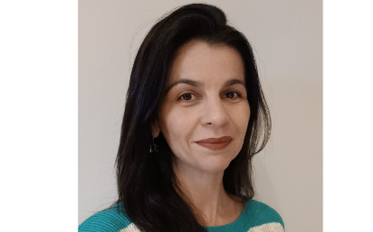
Flávia Feitosa es licenciada en Arquitectura y Urbanismo por la Universidad Federal de Santa Catarina (2002) y maestría en Teledetección por el Instituto Nacional de Investigaciones Espaciales (2005). Realizó su investigación doctoral en el Centro de Investigaciones para el Desarrollo y obtuvo su doctorado en Geografía en la Rheinische Rheinisch Friedrich-Wilhelms-Universität Bonn , en Alemania , en 2010. Es profesora de la Licenciatura en Planificación Territorial y del PPG en Planificación Territorial. Planificación y Gestión de la Universidad Federal del ABC (UFABC). También es investigadora del Centro de Estudios de Favelas (CEFAVELA)

Mira la entrevista.
IHU – Los datos actuales muestran que el número de favelas se ha duplicado en comparación con los datos de 2010 y el número de residentes ha crecido más del 40% en 12 años. ¿A qué atribuye y qué indica esta expansión en relación a la organización territorial de las ciudades brasileñas?

Flávia Feitosa – Datos del Censo Demográfico de 2022 , publicado recientemente por el Instituto Brasileño de Geografía y Estadística – IBGE , revelan que el 8,1% de la población del país vive en 12.348 favelas , sumando más de 16 millones de personas. De ellos, el 82% de estas personas se encuentran en grandes concentraciones urbanas . Cuando analizamos sólo estas áreas, el escenario es aún más impresionante: más del 16% de la población vive en favelas, el doble del porcentaje nacional.

Es importante resaltar que esta realidad no se distribuye uniformemente en todo el país. En concentraciones urbanas como Belém y Manaos , por ejemplo, más de la mitad de la población vive en favelas : 57,1% y 55,8%, respectivamente. Estos números resaltan la desigualdad en la organización territorial brasileña y el impacto de las dinámicas socioeconómicas locales.

El importante aumento del número de favelas y de sus residentes en los últimos 12 años muestra que, para una parte importante de la población brasileña, el acceso a la vivienda en el mercado formal se ha vuelto financieramente inviable, lo que lleva a muchas personas a recurrir a alternativas informales para satisfacer sus necesidades. sus necesidades de vivienda.

Este fenómeno resulta de una combinación de factores sociales, económicos y políticos, que se intensificaron durante la pandemia . Entre estos factores, una crisis económica que afectó principalmente a los más pobres, cuyos ingresos sufrieron una caída promedio del 2% anual entre 2016 y 2021. Además, Brasil atravesó un período de inestabilidad política que estuvo marcado por la desarticulación de los programas de vivienda y la a la drástica reducción de las inversiones y la financiación de la vivienda social. En otras palabras, la falta de apoyo estatal en un contexto de creciente presión económica sobre las familias de bajos ingresos agravó la exclusión habitacional, incrementó la expansión y densificación de las favelas existentes y estimuló el surgimiento de nuevas ocupaciones.

El aumento significativo del número de favelas muestra que, para una parte de la población, el acceso a la vivienda en el mercado formal se ha vuelto inviable, lo que lleva a muchas personas a recurrir a alternativas informales para satisfacer sus necesidades de vivienda – Flávia Feitosa

Nuevas metodologías del IBGE
Sin embargo, es importante hacer una reserva respecto a las cifras sobre el crecimiento de las favelas . Mapear las favelas es una tarea compleja y el IBGE , con el tiempo, ha introducido importantes innovaciones metodológicas para mejorar la calidad de los datos oficiales de las favelas. Esto incluye mejorar el análisis de imágenes satelitales, el uso de datos auxiliares como puntos de energía eléctrica, estudios de campo y consultas con ayuntamientos, actores locales y otras asociaciones diversas.

Por lo tanto, hubo una mejora significativa en la calidad de los datos entre los censos de 2010 y 2022. Ahora tenemos más favelas mapeadas, pero es importante señalar que algunas de estas “nuevas” favelas registradas ya existían en 2010, pero no fueron identificadas en. el tiempo. Esta mejora metodológica, tan importante para aumentar la visibilidad de las favelas, dificulta la comparación directa entre los dos censos, ya que resulta difícil distinguir entre el crecimiento real de estos territorios y el aumento que simplemente resulta de la mejora de la metodología cartográfica.

En otras palabras, si por un lado tenemos dificultades para comparar los dos censos, por otro nos enfrentamos a mejores datos, obtenidos con metodologías más sofisticadas.

Estos datos son esenciales para que podamos comprender mejor estos territorios y sus especificidades. Destacan características importantes de la población de las favelas : son en su mayoría negros (el 73% de los residentes en las favelas se declaran negros, mientras que en el país el porcentaje es del 55%) y más jóvenes, con una edad media de 30 años, frente a los 35 años. en el resto del país. Los datos también revelan que aún quedan muchos desafíos en relación con la infraestructura en estas áreas: 1,8 millones de hogares aún no tienen conexión a la red de agua y 4,3 millones no tienen sistemas de alcantarillado adecuados.

Los datos de calidad sobre las favelas son esenciales para que Brasil comprenda estos territorios, para que las poblaciones de las favelas puedan fundamentar sus reclamos y para que los residentes y las autoridades públicas puedan pensar y planificar acciones efectivas para promover mejoras en las condiciones de vida de las personas . No es posible hacer esto sin información de calidad.

IHU – ¿Cuál es el papel de las ONG y las organizaciones de la sociedad civil en el apoyo y fortalecimiento de las favelas? ¿Han podido llenar los vacíos dejados por las autoridades públicas? ¿Cuáles son los principales desafíos en relación con las favelas hoy?

Flávia Feitosa – Las ONG y las organizaciones de la sociedad civil desempeñan un papel fundamental en el apoyo y fortalecimiento de las favelas , especialmente en contextos donde el poder público está ausente o es ineficaz. Estas organizaciones operan en varios frentes, promoviendo educación, salud, generación de ingresos y proyectos culturales, además de brindar apoyo legal y estructural para la regularización de tierras y mejoras de vivienda.

Datos de calidad sobre las favelas son esenciales para que Brasil comprenda estos territorios, de modo que las poblaciones de las favelas puedan fundamentar sus demandas – Flávia Feitosa

Hay muchos ejemplos de iniciativas valiosas y transformadoras, pero vale la pena enfatizar que no deben reemplazar las responsabilidades de las autoridades públicas . Actúan de manera complementaria, buscando llenar los vacíos existentes, pero entiendo que promover condiciones de vida dignas para los residentes de las favelas requiere políticas consistentes, integradas y de largo plazo. En este contexto, la presión y articulación de movimientos sociales, ONG y líderes comunitarios sobre las autoridades públicas también juegan un papel importante en la transformación.

Poniendo un ejemplo relacionado con el tema de los datos sobre las favelas , destacado por la reciente publicación del IBGE, presiones de esta naturaleza fueron fundamentales para el cambio en la nomenclatura oficial “favelas y comunidades urbanas”, adoptada recientemente por el IBGE. Este cambio, que reemplazó el término “aglomeración subnormal” –lleno de estigmas y prejuicios– representa una victoria simbólica y política, reafirmando la legitimidad y dignidad de estos territorios. Las favelas no son “subnormales”, son territorios que expresan una lucha legítima por la vivienda y el derecho a la ciudad . Una favela es una ciudad , y reconocerla como tal implica adoptar una nomenclatura adecuada.

A pesar de la situación de precariedad habitacional , marcada por la falta de inversión pública, las favelas satisfacen las necesidades de vivienda y pertenencia de un gran contingente de la población. En estas comunidades hay una vida social activa, redes de solidaridad y una identidad colectiva vibrante.
Se trata de territorios que necesitan financiación específica para mejorar las condiciones de vida de sus residentes. La prioridad para estos espacios debe ser la urbanización , encaminada a promover la integración urbana y social en estas zonas. Esto incluye una serie de acciones, como mejorar las infraestructuras –saneamiento , pavimentación y transporte– , tratar situaciones de riesgo, así como ampliar el acceso a servicios públicos esenciales como educación, salud y ocio.

IHU – La composición familiar es otro dato del IBGE que llama la atención: el 18% de los hogares tienen un solo residente y el 20% son hogares con cónyuges sin hijos. ¿Cuáles son los desafíos de vivienda y planificación urbana, considerando estos datos demográficos? ¿Cuáles son las consecuencias prácticas de esta tendencia demográfica?

Flávia Feitosa – La reducción del tamaño de las familias brasileñas, evidenciada por estos números, refleja cambios culturales y socioeconómicos que tienen consecuencias prácticas en el contexto urbano. Se trata de una tendencia demográfica que pone en entredicho el modelo tradicional de residencias, dirigido a familias más numerosas, donde más personas comparten tanto el espacio como los recursos necesarios para su mantenimiento. Por lo tanto, aunque el crecimiento demográfico se está desacelerando, la demanda de viviendas no necesariamente sigue la misma tendencia.

En las favelas, el desafío de la vivienda es aún más pronunciado. La creciente demanda de vivienda , combinada con la ausencia de límites formales a la densificación, ha propiciado una ocupación cada vez más densa y vertical de estos territorios. Progresivamente se ocupan áreas residuales, de riesgo y de preservación ambiental , lo que intensifica la precariedad habitacional y aumenta los riesgos socioambientales .

Cambio climático
Este proceso se vuelve aún más preocupante en el contexto del cambio climático . Los impactos del cambio climático –como el aumento de las precipitaciones intensas , el aumento del nivel del mar y las temperaturas extremas– se ven amplificados por las condiciones precarias de vivienda, la ausencia de infraestructura básica y la ubicación en zonas de alto riesgo. Estas condiciones agravan las vulnerabilidades de las poblaciones que viven en zonas precarias, afectándolas de manera desproporcionada.
Por tanto, se refuerza la relevancia de avanzar en la urbanización de estas zonas , asegurando intervenciones planificadas y sostenibles para reducir los riesgos socioambientales y mejorar las condiciones de vida de los residentes. Esto incluye la implementación de infraestructura básica; la creación y ampliación de espacios públicos que promuevan la calidad de vida y la resiliencia climática; redes de drenaje eficientes ; intervenciones para contener pendientes; seguimiento continuo de situaciones de riesgo y la implantación de sistemas de alerta.

Los impactos del cambio climático se ven amplificados por las condiciones precarias de la vivienda, la ausencia de infraestructura básica y la ubicación en zonas de alto riesgo – Flávia Feitosa

Estas iniciativas no pueden tratarse de forma aislada. Exigen inversiones sólidas, acciones intersectoriales y una gobernanza que articule a las autoridades públicas, la sociedad civil y las comunidades locales.

https://www.ihu.unisinos.br/646543-as-favelas-sao-territorios-que-expressam-uma-luta-legitima-por-moradia-e-pelo-direito-a-cidade-entrevista-especial-com-flavia-feitosa?utm_campaign=newsletter_ihu__29-11-2024&utm_medium=email&utm_source=RD+Station

